
川太药连字〔2016〕20号 签发人：蒋 炜

“复核怕麻烦 犯错要赔钱”
—关于科达琳事件的通报
- 关于科达琳事件的事情经过：
在2016年2月17日业务部王燕在做1月份的提成报表时，发现总体提成金额出入较大，在发现问题后将1月TABC单品提成金额与15年12月单品的提成金额进行对比，发现其中货品科达琳的异常，于是将前几个月的TABC数据进行对比，发现从2015年10月1日开始，在TABC品种的返利维护中，由于商品部在进行系统维护时错误的把科达琳（货品ID:121975）原正常比例0.06维护成了金额比例1.5，没有与业务部的实际提成返利比例进行复核，造成在2015年10月、11月、12月3个月的该品种返利数据多出正常数据23.62万，给公司带来了损失。
公司现对多发提成金额进行了重新审核，近期将进行逐一追回，无法追回的金额将由相关责任人进行赔偿。由此给造公司增加了管理成本和重复工作的时间成本，同时给涉及员工造成了困扰，并给公司带来了不良影响。
- 关于发生科达琳事件的分析：
“复核怕麻烦”，每个相关环节的审核不到位是导致此次事件发生的主要原因，具体情况如下：
1、科达琳提成核发流程：商品部根据业务部系统中设定的标准并结合公司返利政策进行维护→业务部在系统中导出提成并进行核对，核对后交财务统一下发门店→门店分配后返人事部→人事部合并工资造表交财务→财务发放工资。
2、各部门存在的问题：
(1) 商品部：科达琳事件中商品部在维护系统信息时，审核不到位，责任心不够高，发现问题后也未及时反映，给公司造成了损失。
（2）业务部：未建立完善的提成比例复核机制，只对提成总额进行了复核，未具体到单品种的复核，所以未能及时的发现单品提成差异。
（3）人事部：人事部在造发工资时，虽然发现TABC对比过去增高，但自认为提成是正常增长，在工作中缺乏思考。
（4）财务部：财务部在发放工资时，只起到传递作用，未主动对总额进行对比，也缺乏复核意识，未对相关部门提出异议。
三、关于科达琳事件对各部门的处罚：
各部门在工作中均未对复核环节引起重视，导致无法挽回损失共计11217元。根据“复核怕麻烦，犯错要赔钱”的指导精神，现对科达琳事件中都在发放表上签字的相关责任人进行全公司通报批评，并处以相应的赔偿或罚款：
（1）商品部：此次事件的发生，责任重在商品部提成比例维护错误。同时系统维护员李堃在发现问题后也未及时向相关领导汇报，导致公司损失，所以李堃在该事件中负重要责任，事发后鉴于李堃同志能主动检讨并承担相应责任，故此对李堃处以赔款7852元。
（2）业务部：业务部在复核返利比例时，无具体单品明细，但无向商品部索要单品明细的内容，且未以书面形式向上级汇报，故在此期间未对单品进行复核，有复核责任不到位之责。鉴于业务部王燕在发现问题及时主动向上级汇报，其的行为值得肯定，因此就工作中的失误对责任人王燕处以罚款2243元，部门负责人赖习敏负管理责任，罚款200元。
（3）人事部、财务部：在工资造表及发放过程中，应对每月提成总额进行关注，主动去发现问题，工作中缺乏思考和灵活性，责任心不强，现对人事部、财务部相关责任人陈小莉、文秋兰进行通报批评，各处以100元罚款，部门负责人负管理责任杨昕罚款100元，吴林栗200元。
（4）对负管理责任的董事长蒋玮罚款220元，总经理李坚罚款200元。
科达琳事件对公司造成的损失，皆是因为相关部门对所负责的工作责任心不强，对工作中需复核审查的步骤怕麻烦所以粗心忽略，心存侥幸，麻痹大意。希望大家在今后的工作中加强责任心，对所负责的工作进行多维度的对比，引以为戒，杜绝此类事件的再次发生，。牢记“复核怕麻烦，犯错要赔钱”的警示！
由于公司将对提成多发部分进行追回工作，为此给门店员工所带来的麻烦表示深深的歉意！现各相关部门，正在加紧重新审核核算，多发部分将分3个月从门店员工的TABC提成中扣除，请门店员工理解与支持。

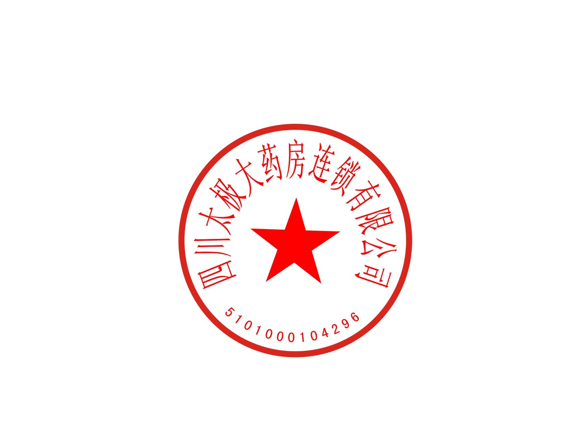

四川太极大药房连锁有限工司
二0一六年三月四日

主题词：科达琳 事件 通知
四川太极大药房连锁有限公司 2016年3月4日印发 打印：王胜军 核对：吴林栗 （共印2份）

